**Φύλλο εργασίας: Μέτρηση μάζας – Φυσική Α’ Γυμνασίου**

**Δραστηριότητα 1** Α. Ποιο από τα 3 αντικείμενα είναι πιο εύκολο να θέσει σε κίνηση το παιδάκι;



Β. Ποια από τα παρακάτω αντικείμενα θα «πάρει» ο άνεμος όταν φυσήξει ;βάζο, φύλλο βελανιδιάς, καναπές, θρανίο, φύλλο χαρτί

**Δραστηριότητα 2** A. Πώς μετράμε τη μάζα; B. Ποιες είναι οι μονάδες μέτρησης της μάζας;

**Δραστηριότητα 3** A. Τι κάνει τα σώματα να πέφτουν στη Γη; B. Παρακολουθήστε το video <https://www.youtube.com/watch?v=EKyEZSVlFl0>. Γιατί στον διαστημικό σταθμό τα σώματα δεν πέφτουν;

**Δραστηριότητα 4** A. Πώς μετράμε το βάρος; B. Ποια είναι η μονάδα μέτρησης του βάρους;

**Δραστηριότητα 5**

Α. Ακολουθείστε τον σύνδεσμο <http://photodentro.edu.gr/lor/r/8521/6203> και βρείτε:

i. Ποιο είναι το βάρος σώματος 1 kg στη Γη;

ii. Ποιο είναι το βάρος του ίδιου σώματος α. στη Σελήνη β. στον Άρη γ. μέσα στον διαστημικό σταθμό σε τροχιά;

iii. Σε ποιον από τους πλανήτες του ηλιακού μας συστήματος το σώμα έχει μεγαλύτερο βάρος;

Β. i. Ποια είναι η μάζα σας σε kg; Αν βρεθείτε στη Σελήνη, θα αλλάξει η μάζα σας;

ii. Ποιο είναι το βάρος σας σε N; Αν βρεθείτε στη Σελήνη, θα αλλάξει το βάρος σας;

**Δραστηριότητα 6**

Α. Φτιάξτε έναν αυτοσχέδιο ζυγό με τη βοήθεια μιας κρεμάστρας και βεβαιωθείτε ότι η κρεμάστρα ισορροπεί σε οριζόντια θέση.

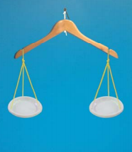

Τοποθετήστε σε ένα από τα πιατάκια μια μπάλα από πλαστελίνη άγνωστης μάζας. Ισορροπήστε τον αυτοσχέδιο ζυγό σας σε οριζόντια θέση προσθέτοντας διάφορα σταθμά στο άλλο πιατάκι.





Όταν βεβαιωθείτε ότι ο ζυγός σας έχει ισορροπήσει σε οριζόντια θέση, διαβάστε τους αριθμούς που είναι σημειωμένοι στα σταθμά που χρησιμοποιήσατε και αντιπροσωπεύουν τη μάζα καθενός από αυτά. Γράψτε στον παρακάτω πίνακα τις μάζες όλων των σταθμών και αθροίστε τες. Το άθροισμα των σταθμών που χρησιμοποιήσατε ισούται με την τιμή της μάζας του αντικειμένου.

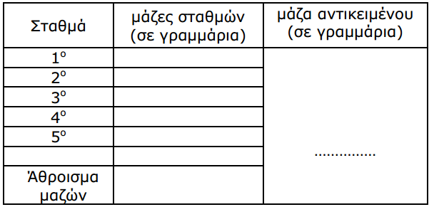

Β. Επιβεβαιώστε τη μάζα που υπολογίσατε χρησιμοποιώντας τον ηλεκτρονικό ζυγό.

Γ. Υπολογίστε τις τιμές του βάρους καθενός από τα σταθμά που χρησιμοποιήσατε πολλαπλασιάζοντας την τιμή της μάζας καθενός από τα σταθμά επί 9,8 καθώς και την τιμή του βάρους της μπάλας από πλαστελίνη.

Δ. Επιβεβαιώστε τις απαντήσεις σας στο Γ με το δυναμόμετρο.

Ε. Αφαιρέστε τα σταθμά από το ένα πιατάκι και τοποθετήστε στη θέση τους μία μπάλα από φελιζόλ. Προσθέστε ή αφαιρέστε ποσότητα πλαστελίνης από τη μπάλα από πλαστελίνη, φροντίζοντας να διατηρείται το σφαιρικό της σχήμα, μέχρι o ζυγός να ισορροπήσει σε οριζόντια θέση. Τώρα έχετε δύο σώματα με _____________ όγκο αλλά ____________ μάζα.

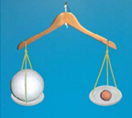

Στ. Πάρτε την μπάλα από πλαστελίνη και, χωρίς να αφαιρέσετε ή να προσθέσετε πλαστελίνη, δώστε της σχήμα κύβου και τοποθετήστε τη ξανά στο πιατάκι. Αν ο ζυγός ισορροπεί και πάλι, συμπεραίνουμε ότι αν και άλλαξε το _____________ της πλαστελίνης, δεν άλλαξε ______________ της.

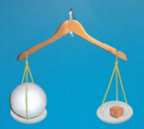

Ζ. Αφαιρέστε την μπάλα από φελιζόλ από το άλλο πιατάκι και τοποθετήστε σε αυτό ένα σώμα με το ίδιο κυβικό σχήμα και τον ίδιο όγκο που έχει και η πλαστελίνη. Για παράδειγμα, μπορείτε να σχηματίσετε έναν κύβο με τις ίδιες διαστάσεις κόβοντας ένα μήλο ή μια πατάτα. Έπειτα, να συγκρίνετε τις μάζες των δύο σωμάτων.

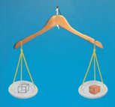

**Δραστηριότητα 7**



Α. i. Φτιάξτε ένα αυτοσχέδιο δυναμόμετρο και φροντίστε η αρχή της μετροταινίας (τιμή 0) να βρίσκεται στο ίδιο ύψος με το σημείο στο οποίο δένεται το πιατάκι με το ελατήριο. Τοποθετήστε στο πιατάκι ένα από τα σταθμά που έχει μάζα 5 g. Γράψτε στον παρακάτω πίνακα την επιμήκυνση του ελατηρίου διαβάζοντας στη μετροταινία τη θέση στην οποία αντιστοιχεί τώρα το σημείο που δένεται το πιατάκι στο ελατήριο. Τοποθετήστε στο πιατάκι διαδοχικά τα σταθμά των οποίων οι μάζες αναγράφονται στον παρακάτω πίνακα και σημειώστε στον πίνακα τις αντίστοιχες επιμηκύνσεις του ελατηρίου.

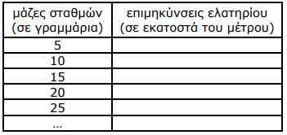

Τι παρατηρείτε σχετικά με τις μάζες των σταθμών και τις αντίστοιχες επιμηκύνσεις του ελατηρίου;

ii. Αφαιρέστε όλα τα σταθμά που έχετε τοποθετήσει στο πιατάκι του αυτοσχέδιου δυναμόμετρου και βεβαιωθείτε ότι το σημείο που δένεται το πιατάκι με το ελατήριο έχει επανέλθει στην αρχή (τιμή 0) της μετροταινίας. Σημειώστε τις τιμές των μαζών των σταθμών και των επιμηκύνσεων του ελατηρίου στο διάγραμμα "επιμήκυνσης – μάζας" χρησιμοποιώντας το σύμβολο x για κάθε ζευγάρι τιμών. Σχεδιάστε μια ευθεία που να περνά όσο το δυνατόν πιο κοντά από όλα τα σημεία στα οποία υπάρχει το σύμβολο x.

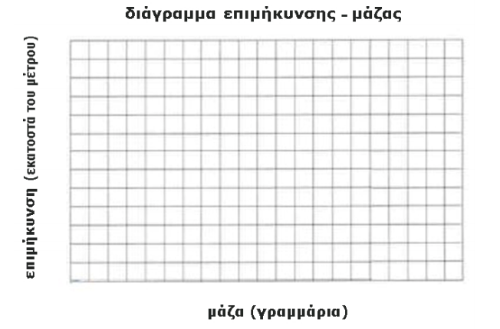

Β. i. Σκεφτείτε πώς θα μπορούσατε να μετρήσετε τη μάζα ενός σώματος με τη βοήθεια του παραπάνω διαγράμματος.

ii. Τοποθετήστε στο πιατάκι ένα αντικείμενο του οποίου θέλετε να μετρήσετε τη μάζα. Βεβαιωθείτε ότι η επιμήκυνση του ελατηρίου είναι μέσα στα όρια των τιμών της μετροταινίας. Γράψτε την επιμήκυνση του ελατηρίου: …………… cm.

iii. Αφαιρέστε το αντικείμενο από το δυναμόμετρο. Βρείτε τη μάζα του αντικειμένου, χρησιμοποιώντας το διάγραμμα "επιμήκυνσης - μάζας" που έχετε σχεδιάσει στο προηγούμενο πείραμα ως εξής: Σημειώστε με ένα μικρό βελάκι την τιμή της επιμήκυνσης του ελατηρίου στην κατάλληλη θέση του κατακόρυφου άξονα. Σύρετε μία οριζόντια γραμμή από το βελάκι αυτό έως ότου συναντήσετε την ευθεία του διαγράμματος που έχετε σχεδιάσει στο προηγούμενο πείραμα. Σύρετε μια κατακόρυφη γραμμή από το σημείο συνάντησης της οριζόντιας γραμμής με την ευθεία του διαγράμματος έως ότου συναντήσετε τον οριζόντιο άξονα. Σημειώστε με ένα μικρό βελάκι το σημείο συνάντησης το οποίο αντιστοιχεί στην τιμή της μάζας του αντικειμένου. Γράψτε την τιμή που βρήκατε: ………………… g.

iv. Επιβεβαιώστε την απάντησή σας στο Biii χρησιμοποιώντας τον ηλεκτρονικό ζυγό.

v. Υπολογίστε την τιμή του βάρους του αντικειμένου πολλαπλασιάζοντας την τιμή της μάζας του επί 9,8.

vi. Επιβεβαιώστε την απάντησή σας στο Βv με το δυναμόμετρο.

vii. Γιατί είναι χρήσιμη η σχεδίαση διαγραμμάτων;

**Δραστηριότητα 8**

Έχετε ένα άδειο τενεκεδάκι κι ένα γεμάτο με άμμο. Ποιο θα προκαλέσει μεγαλύτερη επιμήκυνση στο ελατήριο;

**Δραστηριότητα 9** Ένα ελατήριο έχει μήκος 20 cm. Διατηρώντας το κατακόρυφο, ο Λευτέρης κρεμά στο άκρο του δύο βαρίδια, το ένα 100 g και το άλλο 50. Με τη μετροταινία βρίσκει ότι το ελατήριο έχει τώρα μήκος 23 cm. Α. Πόσο επιμηκύνθηκε το ελατήριο;Β. Ο Λευτέρης αντικαθιστά το βαρίδιο των 50 g με ένα άλλο των 200 g. To μήκος του ελατηρίου τώρα είναι 26 cm. Πόσο επιμηκύνθηκε το ελατήριο;Γ. Ο Λευτέρης αφαιρεί τελείως το βαρίδιο των 200 g. Ποιο θα είναι τώρα το μήκος του ελατηρίου και πόσο επιμηκύνθηκε;Δ. Ποιο συμπέρασμα προκύπτει από το πείραμα του Λευτέρη;